**Dôvodová správa**

1. ***Všeobecná časť***

Poslanci za stranu Kotleba – Ľudová strana Naše Slovensko Marian Kotleba,   
Rastislav Schlosár, Milan Uhrík a Martin Beluský predkladajú do Národnej rady Slovenskej republiky návrh zákona, ktorým sa mení a dopĺňa zákon č. 343/2015 Z. z. o verejnom obstarávaní a o zmene a doplnení niektorých zákonov v znení neskorších predpisov.

Cieľom novely zákona je podporiť výrobu a spotrebu domácich produktov. V súčasnosti sa zákon o verejnom obstarávaní drží striktne podmienky nediskriminácie   
na základe oblasti alebo miesta pôvodu alebo výroby produktu. Túto podmienku však považujeme za kontraproduktívnu. Považujeme za legitímne, aby mali verejní obstarávatelia možnosť žiadať v súťaži dodanie výrobkov slovenského alebo regionálneho pôvodu. Umožnenie aplikácie takejto podmienky vo verejných obstarávaniach bude mať za následok zvýšenie spotreby a tým aj výroby slovenských výrobkov, čo sa v konečnom dôsledky prejaví pozitívne aj na zamestnanosti a celkovom výkone ekonomiky.

Slovensko zaznamenáva dlhodobo negatívne trendy najmä v oblasti výroby potravinárskych a poľnohospodárskych produktov. Najvýraznejšie poklesy boli zaznamenané v počtoch hospodárskych zvierat. Za posledných 40 rokov klesol celkový počet hovädzieho dobytku o viac ako 70 % a celkový počet ošípaných o takmer 80 %. Negatívne trendy sú aj vo vývoji celkového počtu oviec, moriek, kačíc, husí a ďalších zvierat. Tento negatívny vývoj je spôsobený najmä zvýšením dovozu výrobkov z týchto zvierat ako aj nekontrolovaným globálnym prostredím, ktoré ničí našich domácich producentov.

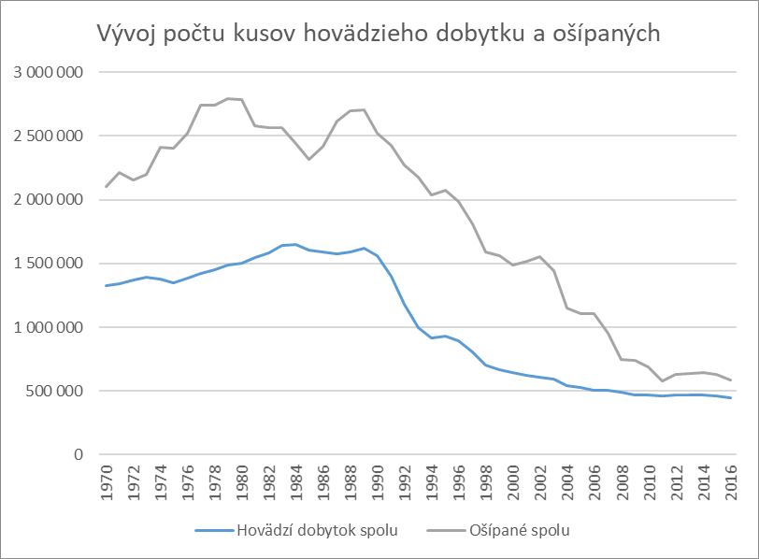

**Zdroj**: spracované podľa [www.statistics.sk](http://www.statistics.sk)

Na Slovensku taktiež dlhodobo zaznamenávame pokles salda (rozdiel medzi vývozom a dovozom) základných potravín a tovarov. Od vstupu do Európskej únie v roku 2004 rastie dovoz oveľa výraznejším tempom ako tomu bolo pred vstupom do EÚ. Tento trend demonštruje nasledovný graf:

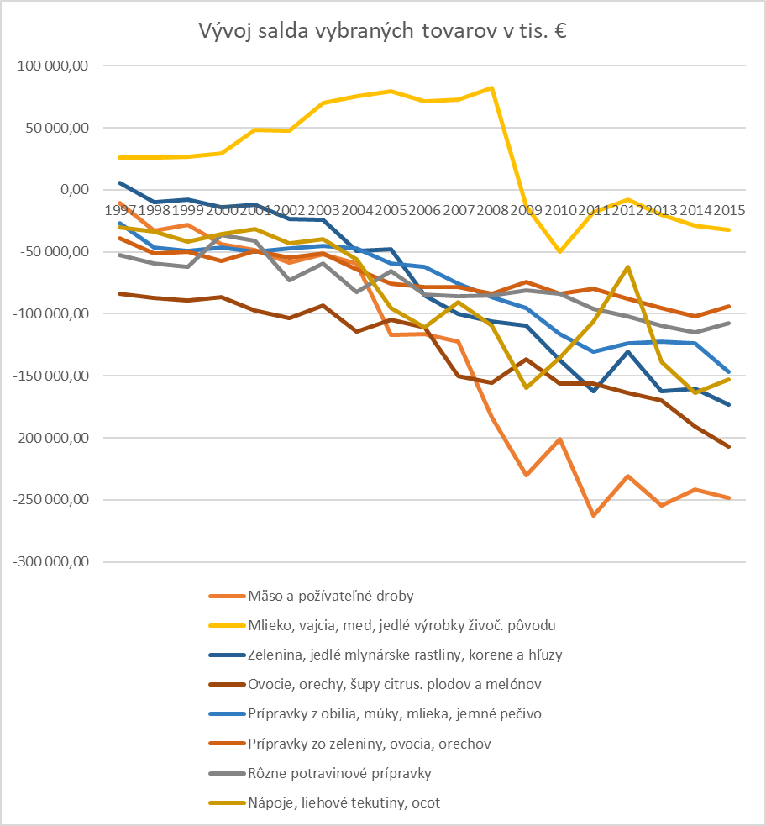

**Zdroj**: spracované podľa [www.statistics.sk](http://www.statistics.sk)

Slovenské potraviny sa strácajú v záplave zahraničnej konkurencie. Potvrdzuje to pasívne saldo, ktoré sa prepadá čoraz viac do mínusu. Ročne teda dovezieme oveľa viac potravín ako ich dokážeme vyviezť. Základné potraviny a výrobky, ktoré sme v minulosti viac vyvážali ako dovážali (napr.: živé zvieratá, mlieko, vajcia, med, jedlé výrobky živočíšneho pôvodu, zelenina, semená, plody, slama) dnes dovážame v neporovnateľne väčších objemoch. Občania SR jedia často ovocie a zeleninu dovážanú z tisíc kilometrov vzdialených lokalít. Zahraničné mäso a výrobky živočíšneho pôvodu majú zase často pochybný pôvod a kvalitu. Tento negatívny vývoj je výsledkom systematickej ignorácie domácich výrobcov a producentov, ktorým sa zo strany štátu nedostáva ani zďaleka takej podpory, akej sa dostáva zahraničným investorom a firmám.

Práve v tomto období, kedy vývoz do zahraničia výrazne klesá by mal štát hľadať možnosti ako podporiť domácich výrobcov aspoň na lokálnom trhu. Slovenská republika má plné právo a zároveň povinnosť podporovať prioritne domácich producentov,   
nie vychádzať, často úplne nekriticky, v ústrety zahraničným výrobcom alebo dovozcom. Slovenské vlády by sa nemali pýšiť tým, koľkých zahraničných investorov na Slovensko dotiahli. Mali by sa pýšiť v prvom rade tým, že vytvorili priaznivé ekonomické prostredie pre rast a následnú medzinárodnú expanziu slovenských firiem. A práve to si kladie za cieľ aj táto novela zákona.

V nami navrhovanej novele zákona aplikácia podmienky slovenského pôvodu nie je povinná. Verejný obstarávateľ má v prípade potreby možnosť túto podmienku neuplatniť a umožniť tak účasť aj zahraničným spoločnostiam, najmä ak nejde o bežne dostupné tovary a služby alebo ak by uplatnenie podmienky slovenského pôvodu viedlo k markantnému obmedzeniu konkurenčného prostredia a malo výrazne negatívny vplyv na rast predpokladanej hodnoty zákazky. V prípade, ak nebude dopredu jasný dopad aplikácie podmienky slovenského pôvodu na výslednú cenu zákazky, tak verejný obstarávateľ má vždy možnosť urobiť najskôr predbežný prieskum trhu medzi domácimi a zahraničnými výrobcami.

Pozitívny dopad uplatnenia podmienky slovenského pôvodu očakávame najmä   
pri dodávke potravín a potravinárskych výrobkov. Ak tieto súťaže budú vyhrávať prioritne domáce regionálne firmy, povedie to aspoň čiastočne k postupnému obnoveniu potravinovej a poľnohospodárskej výroby na Slovensku.

Ďalšou možnosťou pre aplikáciu tejto podmienky je oblasť stavebných prác. Existuje veľké množstvo zákaziek, napríklad výstavba verejnoprospešných diel, ktoré by mohli zrealizovať domáci a regionálni remeselníci a malovýrobcovia, ale kvôli silnému medzinárodnému konkurenčnému prostrediu sa často do takýchto súťaží ani neprihlásia a nakoniec sa z nich často stanú len subkontraktori pre nadnárodné spoločnosti.

Povolenie podmienky a požiadavky na slovenský pôvod pri vybraných výrobkoch a službách bude mať pozitívny vplyv na zamestnanosť a hospodársky rast slovenského hospodárstva. Spustí sa tým multiplikačný efekt, ktorý umožní slovenským firmám expandovať, zvyšovať tržby, ale aj mzdy pre zamestnancov.

Návrh zákona bude mať tiež pozitívny vplyv na rozpočet verejnej správy a podnikateľské prostredie na Slovensku. Rovnako bude mať pozitívne sociálne vplyvy, vplyvy na hospodárenie obyvateľstva a zamestnanosť.

1. ***Osobitná časť***

**Čl. I**

K bodu 1

Do verejného obstarávania sa zavádza nový základný pojem: „slovenský výrobok“, ktorý pri potravinách a poľnohospodárskych produktoch odkazuje na definície,   
ktoré sú uvedené vo vyhláške Ministerstva pôdohospodárstva a rozvoja vidieka Slovenskej republiky č. 163/2014 Z. z. o podmienkach používania dobrovoľného označovania poľnohospodárskych produktov a potravín na účely informovania spotrebiteľa.   
Pri ostatných výrobkoch je definícia slovenského výrobku analogická s definíciou slovenskej potraviny.

K bodu 2

Do verejného obstarávania sa zavádza nový základný pojem: „konečný vlastník“, ktorým sa rozumie vlastník fyzická osoba alebo vlastník právnická osoba, ktorá nie je vlastnená žiadnou fyzickou alebo právnickou osobou.

K bodu 3

Princíp nediskriminácie hospodárskych subjektov nebude musieť verejný obstarávateľ a obstarávateľ dodržať v prípadoch ustanovených zákonom. Ide napríklad o uprednostnenie uchádzačov s pôvodom na území Slovenskej republiky.

K bodu 4

Zavádza sa nová podmienka účasti – pôvod uchádzača alebo záujemcu na území Slovenskej republiky, ktorú verejný obstarávateľ a obstarávateľ môžu, ale nemusia vyžadovať. Táto podmienka je definovaná tak, že uchádzač alebo záujemca je občanom Slovenskej republiky alebo právnickou osobou, ktorej konečnými vlastníkmi  
sú výlučne alebo prevažne občania Slovenskej republiky alebo právnické osoby so sídlom   
na území Slovenskej republiky.

K bodu 5

Verejný obstarávateľ bude v oznámení o vyhlásení verejného obstarávania   
uvádzať aj podmienku pôvodu uchádzača alebo záujemcu na území Slovenskej republiky,   
ak ju uplatňuje.

K bodu 6

Podmienky účasti, ktoré môže určiť obstarávateľ, sa budú môcť týkať aj pôvodu   
na území Slovenskej republiky.

K bodu 7

Verejný obstarávateľ a obstarávateľ budú môcť v súťažných podkladoch   
alebo v koncesnej dokumentácii vyžadovať, aby navrhovaný subdodávateľ spĺňal podmienky účasti týkajúce sa aj pôvodu na území Slovenskej republiky.

K bodu 8

Verejný obstarávateľ a obstarávateľ budú vypracovávať opis predmetu zákazky v súťažných podkladoch, ak ide o obstaranie tovaru, aj tak, že uvedú či požadujú,   
aby bol tovar alebo jeho časť slovenským výrobkom.

K bodu 9

Verejný obstarávateľ a obstarávateľ budú vypracovávať opis predmetu zákazky v súťažných podkladoch, ak ide o obstaranie poľnohospodárskeho produktu   
alebo potraviny, aj tak, že uvedú či požadujú, aby bol poľnohospodársky produkt   
alebo potravina alebo ich časť slovenským výrobkom vyrobeným v konkrétnom okrese   
alebo kraji Slovenskej republiky.

K bodu 10

Technické požiadavky sa budú môcť odvolávať pri tovaroch na Slovenskú republiku a pri poľnohospodárskych produktoch a potravinách na Slovenskú republiku,   
kraj alebo okres v Slovenskej republike, ako na oblasť alebo miesto pôvodu alebo výroby,   
čo doteraz nebolo možné.

K bodu 11

V rámci kritérií na vyhodnotenie ponúk na základe „najlepšieho pomeru ceny a kvality“ (§ 44 ods. 3 písm. a) bude možné ponuky hodnotiť aj na základe pôvodu uchádzača alebo záujemcu na území Slovenskej republiky, ak ide o obstaranie tovaru   
aj na základe skutočnosti či ide o slovenský výrobok a ak ide o obstaranie poľnohospodárskeho produktu alebo potraviny aj na základe skutočnosti či ide o slovenský výrobok vyrobený v konkrétnom okrese alebo kraji Slovenskej republiky.

K bodu 12

Verejný obstarávateľ alebo obstarávateľ budú môcť vyhradiť právo účasti   
na verejnom obstarávaní pri podlimitných zákazkách len pre uchádzačov alebo záujemcov s pôvodom na území Slovenskej republiky.

K bodu 13

Vyššie uvedené zmeny sa budú aplikovať na verejné obstarávania začaté   
po 31. decembri 2017.

**Čl. II**

Navrhuje sa účinnosť zákona dňa 1. januára 2018.